**УТВЕРЖДАЮ**

Председатель Счётной палаты

Маловишерского муниципального района

______________И.И. Афанасьева

«4» июля 2014 г.

**ОТЧЕТ**

#### о результатах проверки по вопросу законности и результативности использования субсидии в рамках реализации мероприятий государственной программы Российской Федерации «Доступная среда 2011-2015 годы».

**Основание для проведения проверки:** пункт 3.2 годового плана работы Счётной палаты Маловишерского муниципального района.

#### Цель проверки: законность **и результативность**использования субсидии в рамках реализации мероприятий государственной программы Российской Федерации «Доступная среда 2011-2015 годы».

#### Объект проверки: Муниципальное автономное общеобразовательное учреждение средняя общеобразовательная школа №1 города Малая Вишера Новгородской области, (МАОУ СОШ №1)

**Проверяемый период**: "01" января 2012 года по 31 декабря 2012 года.

**Состав контрольно-ревизионной группы:** председатель Счётной палаты Маловишерского муниципального района Афанасьева И.И., аудитор Счётной палаты Маловишерского муниципального района Григорьева Ю.В.

**Акты, заключения, справки, использованные в отчёте:** по результатам проверки составлен акт №55-а от 26.06.2014 года, с которым под роспись ознакомлены соответствующие должностные лица объекта контроля.

**Наличие письменных объяснений, замечаний или возражений со стороны должностных лиц объекта(ов) контроля и заключение руководителя контрольной группы по ним:** не поступали

# Результаты контрольного мероприятия

## 1. Анализ нормативных правовых актов

1.1. Одним из приоритетных направлений государственной политики в области социальной защиты инвалидов является создание условий для предоставления детям-инвалидам с учетом особенностей их психофизического развития равного доступа к качественному образованию в общеобразовательных учреждениях.

Существуют разные виды физических, сенсорных и иных ограничений и, соответственно, разные потребности в плане приспособления к окружающей среде. Наиболее уязвимыми по характерным особенностям взаимодействия со средой жизнедеятельности являются три категории инвалидов: с поражениями опорно-двигательного аппарата, в том числе использующие при передвижении вспомогательные средства (кресла-коляски), с дефектами органов зрения, использующие для ориентации трости и с дефектами органов слуха.

Необходимым условием реализации инклюзивного образования, подразумевающего совместное обучение здоровых детей и детей с особенностями развития, является создание в обычном образовательном учреждении **универсальной** безбарьерной среды, позволяющей обеспечить полноценную интеграцию детей-инвалидов.

Требование к обеспечению беспрепятственного доступа инвалидов к объектам социальной инфраструктуры, в т. ч. к школам, закреплено в действующих нормативных актах. В частности статья 15 Федерального закона от 24.10.1995 г. №181-ФЗ «О социальной защите инвалидов в Российской Федерации» устанавливает обязательства органов исполнительной власти субъектов Российской Федерации, органов местного самоуправления и организаций независимо от организационно-правовых форм по созданию условий для беспрепятственного доступа инвалидов к объектам социальной инфраструктуры.

В целях создания доступной образовательной среды для детей с ограниченными возможностями здоровья, условий для их реабилитации, социальной интеграции в обществе и для обеспечения беспрепятственного доступа инвалидов и других маломобильных групп населения в общеобразовательные учреждения:

- реализуется долгосрочная областная целевая программа «Развитие образования и науки в Новгородской области на 2011 - 2020 годы», утвержденная Постановлением Администрации Новгородской области от 30.09.2010 N462;

- Приказом Комитета образования, науки и молодежной политики Новгородской области от 10.02.2012г. №124 утвержден план мероприятий по формированию на территории области сети базовых образовательных учреждений, реализующих образовательные программы общего образования, обеспечивающих совместное обучение инвалидов и лиц, не имеющих нарушений развития на 2012 год (далее по тексту- План мероприятий к приказу от 10.02.2012г. №124);

- реализуется долгосрочная районная целевая программа «Доступная среда в общеобразовательных учреждениях на 2012-2015 годы», утвержденная Постановлением администрации Маловишерского муниципального района от 23.03.2012г. №208 (далее по тексту- Программа, районная Программа).

Планом мероприятий к приказу от 10.02.2012г. №124 установлен срок определения базовых муниципальных общеобразовательных учреждений в целях создания безбарьерной среды – январь 2012 года.

МАОУ СОШ №1 участвует в реализации данной областной программы, начиная с 2012 года. На момент окончания проверки распорядительный документ об определении МАОУ СОШ №1 базовым образовательным учреждением в целях создания безбарьерной среды не предоставлен.

В соответствии с Планом мероприятий к приказу от 10.02.2012г. №124 в целях создания безбарьерной среды в образовательном учреждении необходима организация проведения обследования здания по выявлению существующих ограничений и барьеров, препятствующих доступности среды для инвалидов и оценке потребности в их устранении с последующей разработкой муниципальной долгосрочной целевой программы. Однако обследование здания МАОУ СОШ №1 на предмет приспособления к беспрепятственному доступу и использованию инвалидами и другими маломобильными группами населения проведено межведомственной комиссией с составлением акта обследования от 18.04.2012г. б/н, определяющего мероприятия по адаптации элементов объекта образования и необходимость их выполнения образовательным учреждением, уже после утверждения Программы.

Счётная палата муниципального района отмечает, что процесс создания в муниципальном образовании комиссии, занимающейся мониторингом объектов по проекту «Доступная среда» носит неупорядоченный характер. Постановление о создании межведомственной комиссии разработано и утверждено Администрацией Маловишерского муниципального района только в 2013 году (№656 от 16.09.2013 г.).

Паспортизация образовательных учреждений с целью их дальнейшей модернизации (дооборудования) и обеспечения доступности для маломобильных групп населения согласно Плану мероприятий к приказу от 10.02.2012г. №124 являлась завершающим мероприятием.

В соответствии с письмом Комитета образования, науки и молодежной политики Новгородской области от 09.08.2012г. №881-рг «О паспортизации объектов» паспортизация МАОУ СОШ №1 проведена с составлением анкеты обследования от 13.09.2012г. №1 и паспорта доступности от 20.09.2012 г., согласно которым полная доступность всех мест обслуживания обеспечена для детей-инвалидов с поражением зрения и слуха, доступность специально выделенных участков и помещений обеспечена для детей с поражением опорно-двигательного аппарата (включая детей, использующих кресла-коляски).

На проведение мероприятий по формированию в муниципальном районе сети базовых образовательных учреждений, реализующих образовательные программы общего образования, обеспечивающих совместное обучение инвалидов и лиц, не имеющих нарушений развития между Комитетом образования, науки и молодежной политики Новгородской области и Администрацией Маловишерского муниципального района заключено Соглашение от 17 мая 2012 года №313/ДС о предоставлении в 2012 году субсидии, определены объемы и источники финансирования (далее по тексту- Соглашение №313/ДС).

В свою очередь между комитетом образования и молодежной политики Маловишерского муниципального района заключено соглашение с МАОУ СОШ №1 от 01.04.2012г. б/н о порядке и условиях предоставления субсидии на иные цели муниципальному автономному общеобразовательному учреждению.

Согласно информации, полученной от образовательного учреждения, в школе обучается двое детей- инвалидов, из которых один ребенок имеет диагноз «Нарушение опорно-двигательной системы», другой ребенок - «Речевые нарушения».

**2. Анализ объемов бюджетных ассигнований, объемов финансирования и их расходования**

Планирование и доведение ассигнований, а также фактическое финансирование МАОУ СОШ №1 в проверяемом периоде осуществлялось через главного распорядителя- комитет образования и молодежной политики Маловишерского муниципального района.

В целях освоения средств по Программе за период с 01.01.2012 г. по 31.12. 2012 г. Учреждение профинансировано в общей сумме 1983,8 тыс. рублей, в том числе:

- в сумме 991,9 тыс. рублей за счет федерального бюджета (субсидия из федерального бюджета на проведение мероприятий по формированию в области сети базовых образовательных учреждений, реализующих образовательные программы общего образования, обеспечивающих совместное обучение инвалидов и лиц, не имеющих нарушений развития, за счет средств федерального бюджета на 2012 год);

- в сумме 882,9 тыс. рублей за счет областного бюджета (субсидия из областного бюджета на проведение мероприятий по формированию в области сети базовых образовательных учреждений, реализующих образовательные программы общего образования, обеспечивающих совместное обучение инвалидов и лиц, не имеющих нарушений развития, на 2012 год);

- в сумме 109,0 тыс. рублей за счет бюджета муниципального района.

**3. Проверка соблюдения законодательства при заключении и исполнении договоров**

В силу [статей 1](consultantplus://offline/ref=D30CB5D1E5C3A2FD7CC9A0F30DA4DD79A57B8880F836CA682F9A2F3B1AC505E4E6630DEA1F0A1913U6NBL), [3](consultantplus://offline/ref=D30CB5D1E5C3A2FD7CC9A0F30DA4DD79A57B8880F836CA682F9A2F3B1AC505E4E6630DE31CU0NAL), [4](consultantplus://offline/ref=D30CB5D1E5C3A2FD7CC9A0F30DA4DD79A57B8880F836CA682F9A2F3B1AC505E4E6630DE31CU0N9L) Федерального Закона от 21.07.2005 №94-ФЗ «О размещении заказов на поставки товаров, выполнение работ, оказание услуг для государственных и муниципальных нужд», [части 8 статьи 8](consultantplus://offline/ref=AD466E2BC961AA50F6CF34CBAD880477944FBDF04890578B635A5D1C1BD491D0CB3ACCCFD132F913d5Y1L) Федерального Закона от 18.07.2011 № 223-ФЗ «О закупках товаров, работ, услуг отдельными видами юридических лиц» автономное учреждение вправе осуществлять закупочную деятельность в соответствии с Гражданским кодексом Российской Федерации (далее по тексту – ГК РФ), свободно в своем выборе при заключении договоров с поставщиками и подрядчиками. Однако приобретение товаров и услуг без осуществления торгов, путем заключения договоров по договорной цене, как правило, соответствующей предельному объему выделенного учреждению финансирования по каждому отдельному направлениюне обеспечивает прозрачность закупок и не создает условий для наиболее эффективного и экономного использования выделяемых бюджетных средств.

Учреждением заключено договоров и произведено расходов на общую сумму **1993,8** тыс. рублей, в том числе за счет средств бюджетов всех уровней в сумме **1983,8** тыс. рублей, за счет собственных средств учреждения в сумме 10,0 тыс. рублей. Исполнение расходов в 2012 году по образовательному учреждению представлено в таблице:

**тыс. рублей**

|  |  |  |
| --- | --- | --- |
| **Поставщик/ подрядчик** | **Приобретение оборудования** | **Ремонт помещений** |
| **ООО «Центр слуха и речи ВЕРБОТОН-М+»** | **284,8** |  |
| **ЗАО «Вишерстрой»** |  | **1600,0** |
| **ЗАО «Вишерстрой»** |  | **109,0** |
| **Итого:** | **284,8** | **1709,0** |
| **Всего** | **1993,8** | |

Оплата произведена на основании Актов о приемке выполненных работ (КС-2) и Справок о стоимости выполненных работ и затрат (КС-3) в сумме заключенных договоров 1993,8 тыс. рублей.

В ходе контрольного мероприятия были проверены 3 договорапо следующим направлениям: ремонт помещений; замена окон, дверей и санитарно-технические работы в помещениях школы МАОУ СОШ №1; поставка комплекта аудиовизуальных и тактильных средств обучения, по которым выявлены следующие замечания и нарушения:

1) по договорам, заключенным с ЗАО «Вишерстрой» на проведение ремонтных работ (№200612 от 21.06.2012г. и №20712 от 20.07.2012г.):

- в пункте 1.1 договоров предметом Договоров не обозначены помещения, в которых предусмотрен ремонт;

- пунктом 2.4 Договоров предусмотрены планы-графики работ, которые к проверке не представлены;

- пунктом 3.4 договоров предусмотрена промежуточная оплата после подписания промежуточных актов выполненных работ, фактически оплата аванса производилась на основании счетов, без актов выполненных работ;

- в пункте 3.1 Договоров указана цена договора без отражения ее структуры, отсутствуют сведения, облагается или не облагается цена договора НДС;

- в нарушение части 3 статьи 709 ГК РФ в случае, когда работа выполняется в соответствии со сметой, составленной подрядчиком, смета приобретает силу и становится частью договора подряда с момента подтверждения ее заказчиком, однако в условиях заключенных Договоров ссылка на смету, определяющую цену Договора и служащую ее обоснованием, не приведена;

- в Договорах не отражено, в чью обязанность (заказчика или подрядчика) входит обеспечение работ материалами и оборудованием;

- пунктом 2.2 Договоров предусмотрен акт приемки-сдачи законченного строительства, однако данный первичный документ применяется при капитальном строительстве и служит для принятия законченного строительством объекта, при проведении ремонтных работ данный первичный документ не приемлем;

- договорными обязательствами подрядчика предусмотрено извещение в установленный срок заказчика о готовности к освидетельствованию скрытых работ, однако договорными обязательствами заказчика приемка скрытых работ не предусмотрена;

- условиями Договоров предусмотрен гарантийный срок, который составляет 1 год, хотя частью 4 статьи 724 ГК РФ, частью 5 статьи 477 ГК РФ предусмотрен срок предъявления претензии по качеству в пределах двух лет со дня передачи товара покупателю, а статьей 756 ГК РФ – установлен предельный срок обнаружения недостатков пять лет;

2) по договору, заключенному с ООО «Центр слуха и речи ВЕРБОТОН-М+» на поставку комплекта аудиовизуальных и тактильных средств обучения (от 11.07.2012г. №118/07/12-02):

- в пункте 9.1. Договора Сторонами не предусмотрен размер неустойки за неисполнение или ненадлежащее исполнение своих обязательств.

**4. Проверка полноты и правомерности использования средств бюджета в соответствии с их целевым назначением на реализацию мероприятий Программы**

Ожидаемым конечным результатом реализации районной целевой программы «Доступная среда в общеобразовательных учреждениях на 2012-2015 годы» в 2012 году являлось создание в базовых образовательных учреждениях **универсальной** безбарьерной среды, позволяющей обеспечить полноценную интеграцию детей-инвалидов.

Универсальной безбарьерной средой следует считать такую среду, которая обеспечивает получение образовательной услуги в учреждениях образования **всем маломобильным категориям** детей-инвалидов (с нарушениями зрения, слуха, опорно-двигательного аппарата) и предусматривает устройство общих универсальных путей движения и приспособления для нужд лиц.

Программой на 2012 год были утверждены следующие программные мероприятия:

- составление проектно-сметной документации на проведение ремонтных работ в общеобразовательном учреждении;

- организация курсовой переподготовки педагогов общеобразовательного учреждения для работы в условиях интегрированного обучения детей-инвалидов;

- приобретение оборудования для медицинского кабинета, школьных мастерских, кабинетов домоводства, спортивных тренажеров и другого спортивного оборудования, ученической мебели для детей с ДЦП;

- проведение фотовыставки «Я и мой мир».

Проверка, проведенная на основании представленных документов, показала, что в МАОУ СОШ №1 осуществлены иные мероприятия, не предусмотренные Программой, а именно:

1) приобретен один мобильный комплекс ультрафиолетового оборудования для сенсомоторной реабилитации и коррекции в классах, три учебно-методических комплекта, один комплекс лингводидактических средств обучения с методическими рекомендациями для инклюзивного образования детей с ограниченными возможностями здоровья в общей сумме 284,8 тыс. рублей;

2) проведены работы по ремонту помещений, работы по замене окон и дверей и санитарно-технические работы в общей сумме 1709,0 тыс. рублей.

В ходе анализа перечня работ, их объемов, предусмотренных дефектной ведомостью и, включенных в локальные сметные расчеты, установлено, что в образовательном учреждении имели место работы по капитальному ремонту и реконструкции, предусматривающие в силу статьи 48 Градостроительного кодекса, пункта 5.8 ВСН 58-88 (р) разработку и составление проектно-сметной документации. Составление ПСД предусматривалось также пунктом 5 Плана мероприятий к приказу от 10.02.2012г. №124 и являлось одним из программных мероприятий. В нарушение вышеуказанных документом к проверке проектно-сметная документация не представлена.

Кроме того, сопоставив перечень работ, их объемы, предусмотренные дефектной ведомостью, являющейся обоснованием сметных расходов и, локальными сметными расчетами, выявлено отсутствие в дефектной ведомости работ по разборке и прокладке трубопроводов водоснабжения и канализации; работ по монтажу козырька, его огрунтовке и окраске, тогда как в локальном сметном расчете от 20.07.2012г. №1 данные работы присутствуют.

Проверкой документального оформления операций ремонтных работ выявлены следующие нарушения:

в нарушение статьи 9 Федерального закона от 21 ноября 1996 г. №129-ФЗ «О бухгалтерском учете» (далее - Федеральный закон №129-ФЗ) дефектная ведомость не содержит дату составления, наименование организации, от имени которой составлен документ;

локальные сметные расчеты к договорам не направлялись на проверку в уполномоченную организацию ГБУ «Региональный центр по ценообразованию в строительстве Новгородской области», в результате чего заказчик полностью положился на подрядчика и не счел нужным проверить обоснованность включения расходов и достоверность сметной стоимости;

проверить обоснованность затрат на материалы, включенные подрядчиком в сметную стоимость в текущем уровне цен, не представляется возможным, поскольку прайс-листы на материалы к проверке не представлены, следовательно, заказчик пренебрег рекомендациями пункта 4.25 МДС 81-35.2004 в части осуществления мониторинга цен на материальные ресурсы в целях анализа представляемых исходных данных и выбора оптимальных и обоснованных показателей стоимости материалов;

в нарушение постановления Госкомстата России от 11 ноября 1999 г. N100 «Унифицированные формы первичной учетной документации по учету работ в капитальном строительстве и ремонтно-строительных работ» (далее по тексту - Постановление №100) форма акта о приемке выполненных работ №КС-2 не соответствует утвержденной, фактически дублирует локальный сметный расчет;

в нарушение части 4 статьи 753 Гражданского Кодекса РФ договорами на проведение ремонтных работ не предусмотреносоставление актов сдачи-приемки работ, которые отражают факт выполнения работ и составляются с целью фиксации их выполнения. Во время сдачи и приемки заказчик проверяет соответствие результата работ договору и оформляет их соответствующим актом, тогда как [формы «Акт о приемке выполненных работ по форме №КС-2» и «Справка о стоимости выполненных работ и затрат по форме №КС-3»](http://www.glavbukh.ru/doc/2314) обязательны с точки зрения бухгалтерского учета хозяйственных операций организации, однако с точки зрения оформления гражданско-правовых отношений данные формы юридического значения не имеют;

в нарушение требований постановления Госкомстата Российской Федерации от 21.01.2003 №7 «Об утверждении унифицированных форм первичной учетной документации по учету основных средств» и пункта 53 Инструкции по применению плана счетов бухгалтерского учета бюджетных учреждений, утвержденной приказом Министерства финансов Российской Федерации от 16.12.2010 №174н, МАОУ СОШ №1 приняты к бухгалтерскому учету выполненные ремонтные работы без составления актов о приеме - сдаче отремонтированных, реконструированных, модернизированных объектов основных средств (форма №ОС – 3).

Из всего комплекса мероприятий, предусмотренных актом обследования от 18.04.2012г. по адаптации элементов объекта, в образовательном учреждении выполнены только работы по монтажу козырька над входной группой, работы по замене пола и работы по оборудованию медицинского кабинета с подводом инженерных коммуникаций на первом этаже здания школы (ранее медицинский кабинет находился на втором этаже, прививочный кабинет отсутствовал), необходимость которых была отражена комиссией.

Остальные мероприятия по адаптации элементов объекта, определенные в акте обследования здания школы от 18.04.2012г. и необходимые к проведению, МАОУ СОШ №1 не выполнены, а именно:

|  |  |  |  |
| --- | --- | --- | --- |
| **Наименование элементов объекта** | **Норматив доступности** | **Фактическая величина** | **Примечание** |
| **1**. **Прилегающая территория** | | | |
| Знак доступности учреждения | наличие | отсутствует | Пункт 3.11 (1) Пункт 4.1 (4) |
| Указатели направления движения к входу в здание | наличие | отсутствует |
| **2. Входная группа** | | | |
| Рифленая и/или контрастно окрашенная поверхность перед входом | на расстоянии 0,6 м | отсутствует | Пункт 3.21 (1) |
| **3. Пути движения** | | | |
| **Коридоры/холлы** рифленая и/или контрастно окрашенная поверхность перед поворотом и дверями | на расстоянии 0,6 м | отсутствует | Пункт 3.21 (1) |
| **Гардеробная** | | | |
| Оборудование зоны переодевания для инвалидов | наличие | отсутствует | Пункт 9 (5) |
| **Лестница междуэтажная** | | | |
| Выделение контрастным цветом верхней и нижней ступеней | наличие | отсутствует | Пункт 5(6) |
| Рельефная (тактильная) полоса перед лестницей, лестничным маршем (вверху и внизу) | на расстоянии 0,6 м | отсутствует | Пункт 3.21 (1) |
| Поручень вдоль стены непрерывный | 5 см и более | отсутствует | Пункт 3.32 (1) |
| **4. Функциональные зоны** | | | |
| **Учебные помещения** Оборудование ученических мест для детей инвалидов одноместными столами | наличие | отсутствует | Пункт 12 (5) |
| Стационарное крепление для ученических, рабочих и обеденных столов, стульев | наличие | отсутствует |
| Выделение зоны специальных ученических мест в учебных помещениях рельефной фактурой или ковровым покрытием поверхности пола | наличие | отсутствует |
| Возможность оборудования электроакустическими приборами, индивидуальными наушниками | наличие | отсутствует | Пункт 4 (6) |
| **Зал для занятий спортом** | | | |
| На площади спортивного зала или в отдельном помещении пространство для занятий учащихся-инвалидов, не имеющих противопоказаний к физкультурным занятиям | наличие | отсутствует | Пункт 15 (5) |
| Наличие зоны безопасности вокруг игровых площадок и тренажеров | наличие | отсутствует |
| Наличие откидных скамеек для отдыха | наличие | отсутствует |
| «Мягкие стены» для защиты от травм в специальной зоне физкультурного зала | наличие | отсутствует | Пункт 4 (6) |
| **5. Санитарно-гигиенические помещения** | | | |
| **Санузел**  Знак доступности помещения | наличие | отсутствует | Пункт 3.11 (1) |
| Универсальная кабина: Зона для кресла-коляски рядом с унитазом Опорные поручни у унитаза, в т.ч. откидной, крючки для костылей (на высоте 120 см с выступом 12 см) | габариты 180х165 см не менее 80х120 см наличие | отсутствует отсутствует отсутствуют | Пункт 3.63, 3.67 (1) Пункт 5.4 (2) |
| Опорные поручни у раковины | наличие | отсутствуют | Пункт 5.4 (2) |
| **6. Средства информации и телекоммуникации** | | | |
| Визуальные средства информации (указатели, пиктограммы и т.д.) | наличие | отсутствуют | Пункт 6.7 (3) Пункт 4 (4) |

1) СНиП 35-01-2001.Свод правил. Доступность зданий и сооружений для маломобильных групп населения", утвержденных Постановлением Госстроя РФ от 16.07.2011 N73

2) ГОСТ Р 51261-99. Устройства опорные стационарные реабилитационные. Типы и технические требования

3) ГОСТ Р 51671-2000. Государственный стандарт Российской Федерации. Средства связи и информации технические общего пользования, доступные для инвалидов. Классификация. Требования доступности и безопасности" (принят и введен в действие Постановлением Госстандарта России от 21.11.2000 N 308-ст)

4) ГОСТ Р 52131-2003 Национальный стандарт Российской Федерации. Средства отображения информации знаковые для инвалидов. Технические требования (принят и введен в действие Постановлением Госстандарта России от 04.11.2003 №309-ст)

5) СП 31-102-99. Свод правил по проектированию и строительству Требования доступности общественных зданий и сооружений для инвалидов и других маломобильных посетителей

6) МДС 35-4.2000. Рекомендации по проектированию окружающей среды, зданий и сооружений с учетом потребностей инвалидов и других маломобильных групп населения.

Отдельные элементы объекта, как и прежде, остаются недоступными для детей-инвалидов, несмотря на произведенные денежные вложения по статье «Доступная среда» и, следовательно, социальная эффективность таких вложений равняется нулю.

Полностью доступным с точки зрения архитектурно- планировочных решений признается объект, на котором выполнены требования действующих нормативных документов по всем функциональным зонам и всем критериям доступности.

Так, согласно пункту 3.23 СНиП 35-01-2001 дверные проемы, как правило, не должны иметь порогов и перепадов высот пола; при необходимости устройства порогов их высота или перепад высот не должен превышать 0,025 м.

В нарушение указанного пункта дверные проемы при входе в здание школы, при входе в тренажерный зал, из холла в коридор имеют пороги (перепад высот), не отвечающие нормативным требованиям по высоте.



Входная группа (вход в здание) Вход из холла в тренажерный зал

Высота порога (перепад высот) превышает установленный норматив

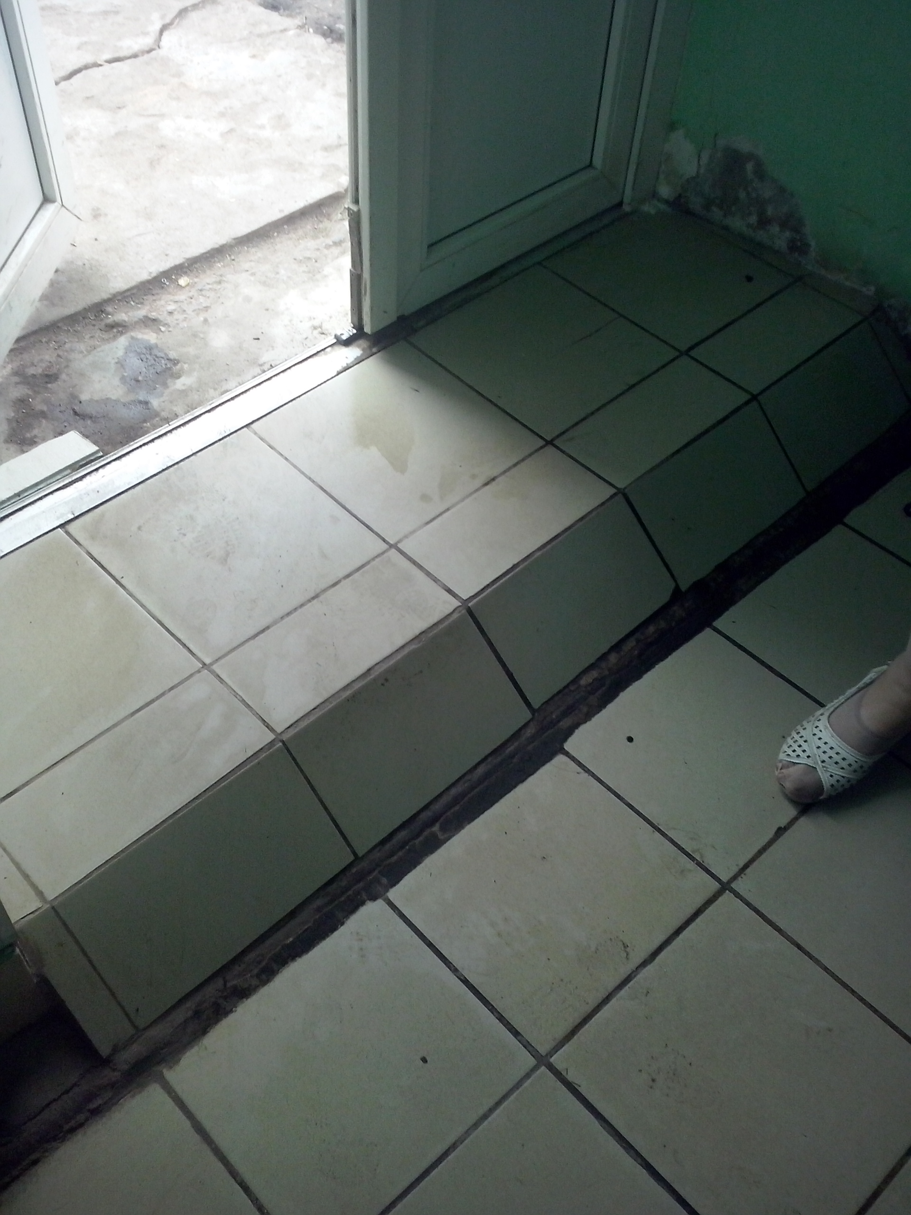

Вход из холла в коридор

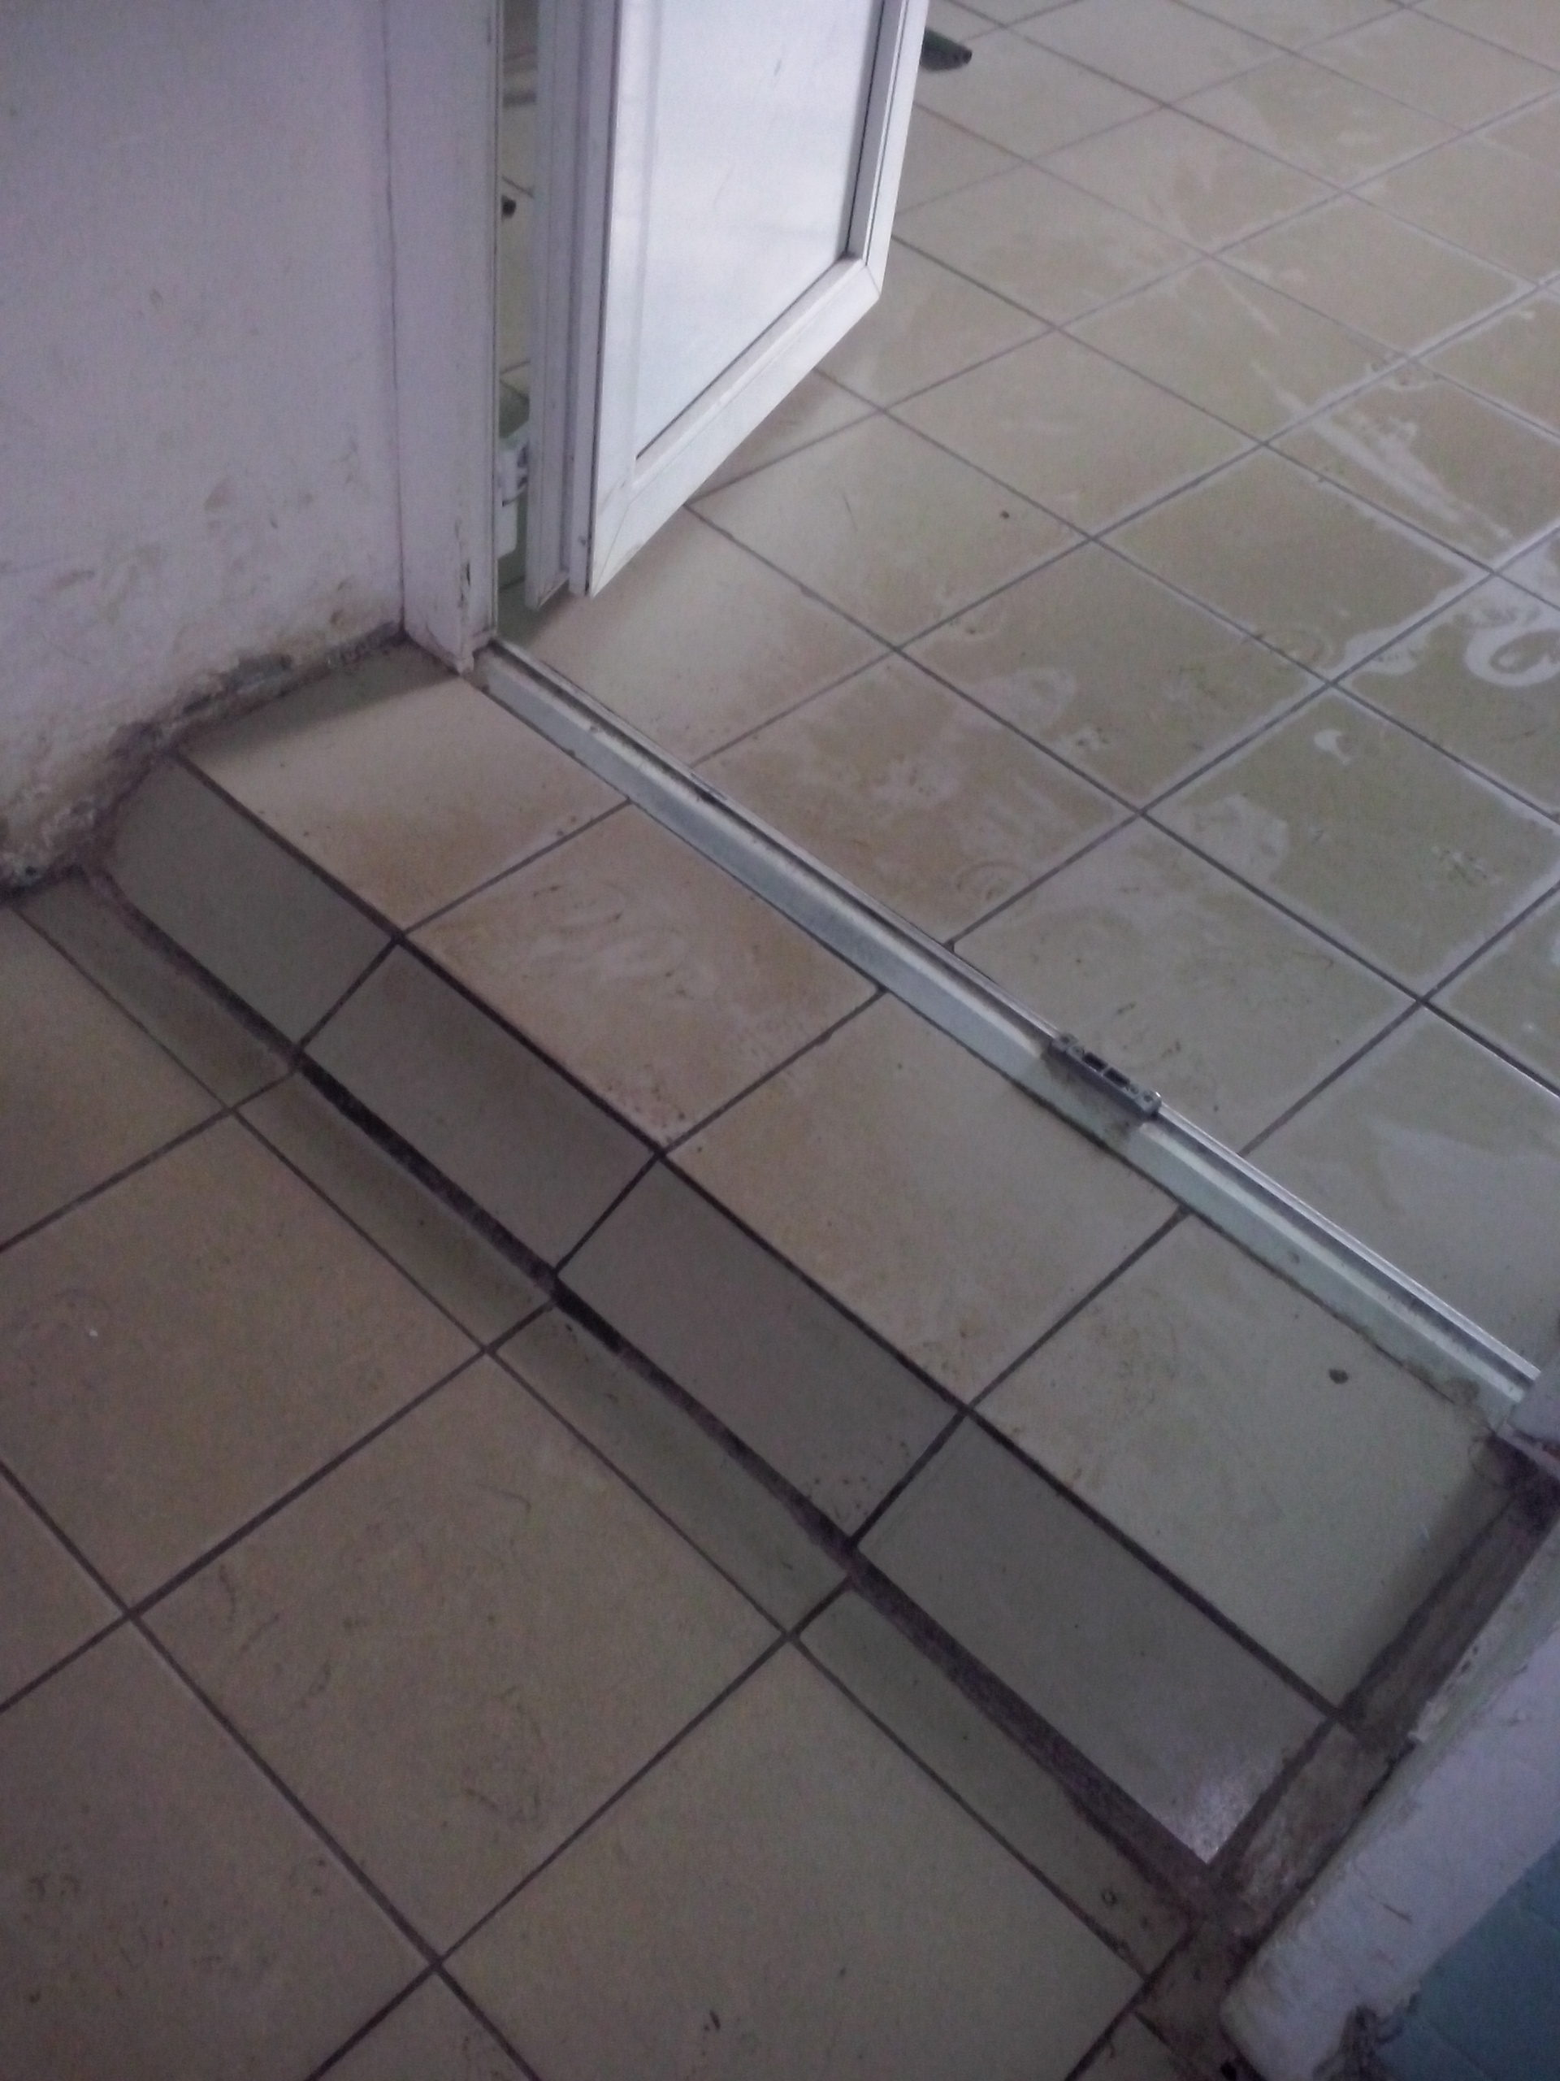

В соответствии с пунктом 3.32 СНиП 35-01-2001 вдоль обеих сторон всех лестниц необходимо устанавливать ограждения с поручнями; поручни у лестниц следует, как правило, располагать на высоте 0,9 м. Поручень перил с внутренней стороны лестницы должен быть непрерывным по всей ее высоте. Завершающие части поручня должны быть длиннее марша на 0,3 м.

В нарушение данного пункта лестница в здании школы имеет поручень только с внешней стороны.

Лестница на 2-й этаж

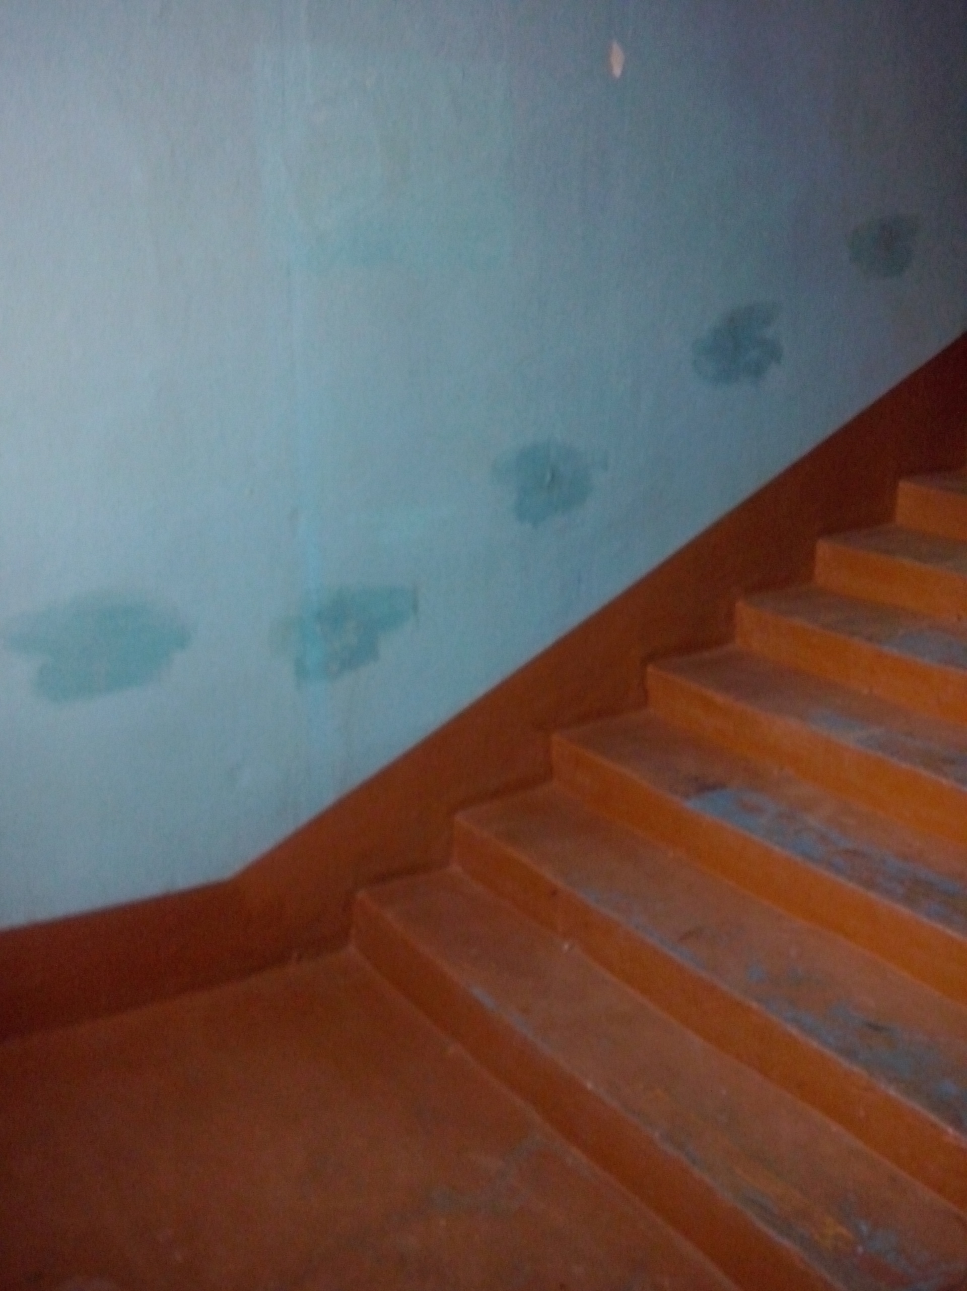

В нарушение пункта 3.21 СНиП 35-01-2001 участки пола на путях движения на расстоянии 0,6 м перед дверными проемами и входом на лестницу, а также перед поворотом коммуникационных путей не имеют предупредительную рифленую и/или контрастно окрашенную поверхность. Кроме того, в соответствии с пунктом 5 МДС 35-4-2000 для инвалидов по зрению передняя кромка каждой ступени должна быть контрастного цвета.

Контроль за выполнением намеченного комплекса мероприятий по адаптации элементов объекта не проводился и, как результат, целевые денежные средства, направленные на создание **безбарьерной среды** для детей-инвалидов, использованы МАОУ СОШ №1 на проведение ремонтных работ, **не предусмотренных актом обследования и не связанных** с устранением физических барьеров, мешающих доступности здания, а также с оборудованием функциональных зон для детей-инвалидов, такие как:

- установка металлопластиковых перегородок и дверных блоков из ПВХ, отделочные работы стен и потолков, электромонтажные работы во входной группе;

- установка металлопластиковых перегородок и дверных блоков из ПВХ, отделочные работы стен, электромонтажные работы, устройство подвесных потолковв холле;

- монтаж металлической решетки, отделочные работы стен и потолков, электромонтажные работы, работы по окраске трубопроводов отопления, устройство подвесного потолка в гардеробной (раздевалка);

- отделочные работы стен и потолков, электромонтажные работы, работы по окраске трубопроводов отопления и радиаторов в тренажерном зале;

- санитарно-технические работы в помещении перед столовой (установка моек в количестве 4).

С учетом вышеизложенного, перечисленные работы неправомерно включены в дефектную ведомость, локальные сметные расчеты для их выполнения в рамках реализации данной Программы и, следовательно, оплачены подрядной организации на основании актов о приемке выполненных работ №КС-2.

По приблизительной оценке Счётной палаты на проведение «таких» работ МАОУ СОШ №1 необоснованно было затрачено 737,2 тыс. рублей или 43,1 процентов от общей сметной стоимости работ, из которых 427,6 тыс. рублей - средства федерального бюджета, 262,4 тыс. рублей - средства областного бюджета, 47,2 тыс. рублей – средства бюджета муниципального района.

В соответствии со статьей 306.4 Бюджетного кодекса РФ данный факт классифицируется, как нецелевое использование бюджетных средств, выразившееся в направлении средств бюджетов и оплате денежных обязательств в целях, не соответствующих целям, определенным Решением о бюджете, Соглашением и Программой.

При выполнении подрядчиком ремонтных работ проверкой также установлены случаи подмены материалов, не предусмотренных дефектной ведомостью и локальными сметными расчетами, так:

- во входной группе предусматривалась установка блоков дверных металлических, тогда как фактически установлены металлопластиковые блоки;

- при отделочных работах стен тренажерного зала предусматривалась облицовка стен ДСП ламинированным, тогда как фактически осуществлена облицовка стен иным материалом.

Тренажерный зал



Перечисленные факты привели к необоснованной выгоде подрядной организации.

В период проверки на основании приказа директора МАОУ СОШ №1 Моховой И. С. от 24.06.2014 г. №69 «Об инвентаризации» проведена инвентаризация работ, выполненных подрядной организацией ЗАО «Вишерстрой».

По результатам проведенного визуального выборочного осмотра элементов объекта c отражением в фотофиксации были выявлены отклонения (Приложение 1). Так, в тренажерном зале вместо установки четырех штук штепсельных розеток **утопленного типа** фактически установлена **одна двойная наружная** розетка; в раздевалке вместо установки в подвесных потолках 6 светильников, установлено 4 светильника.

Тренажерный зал Раздевалка

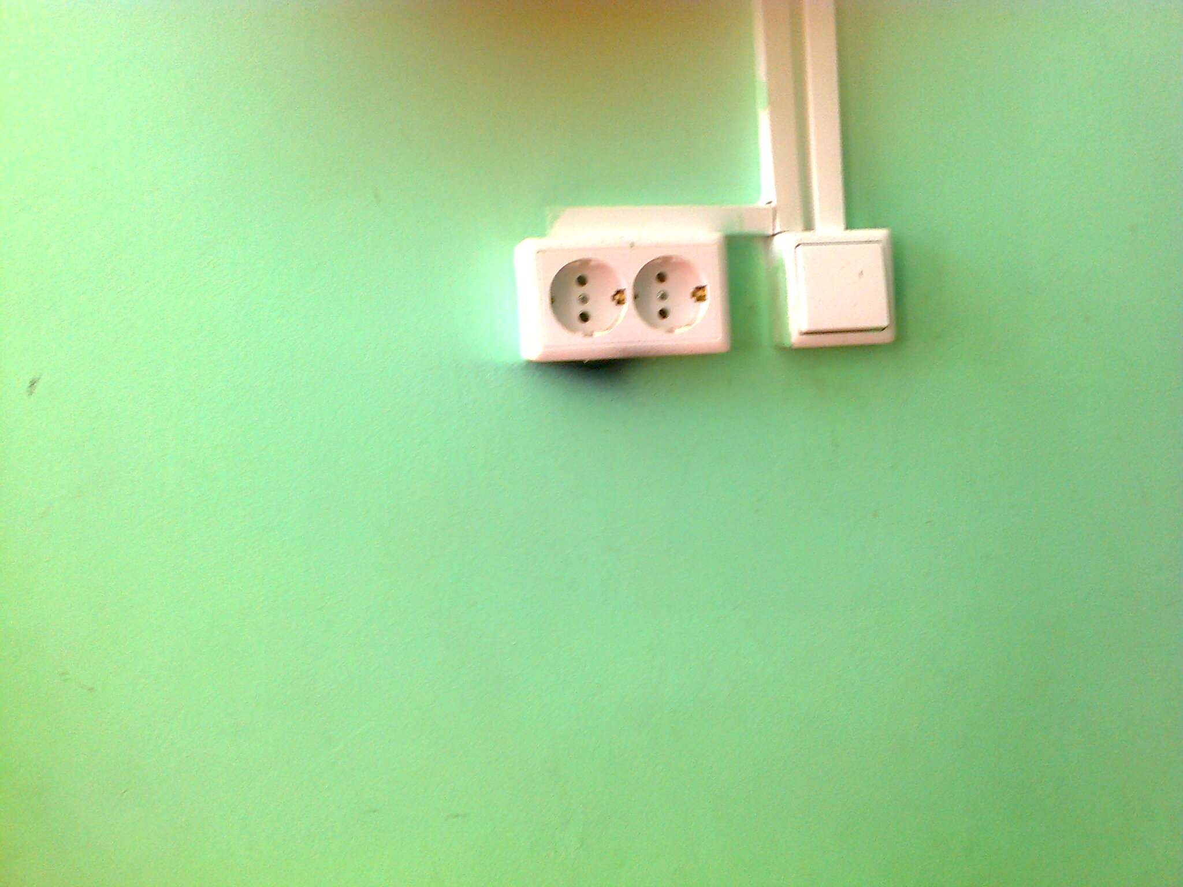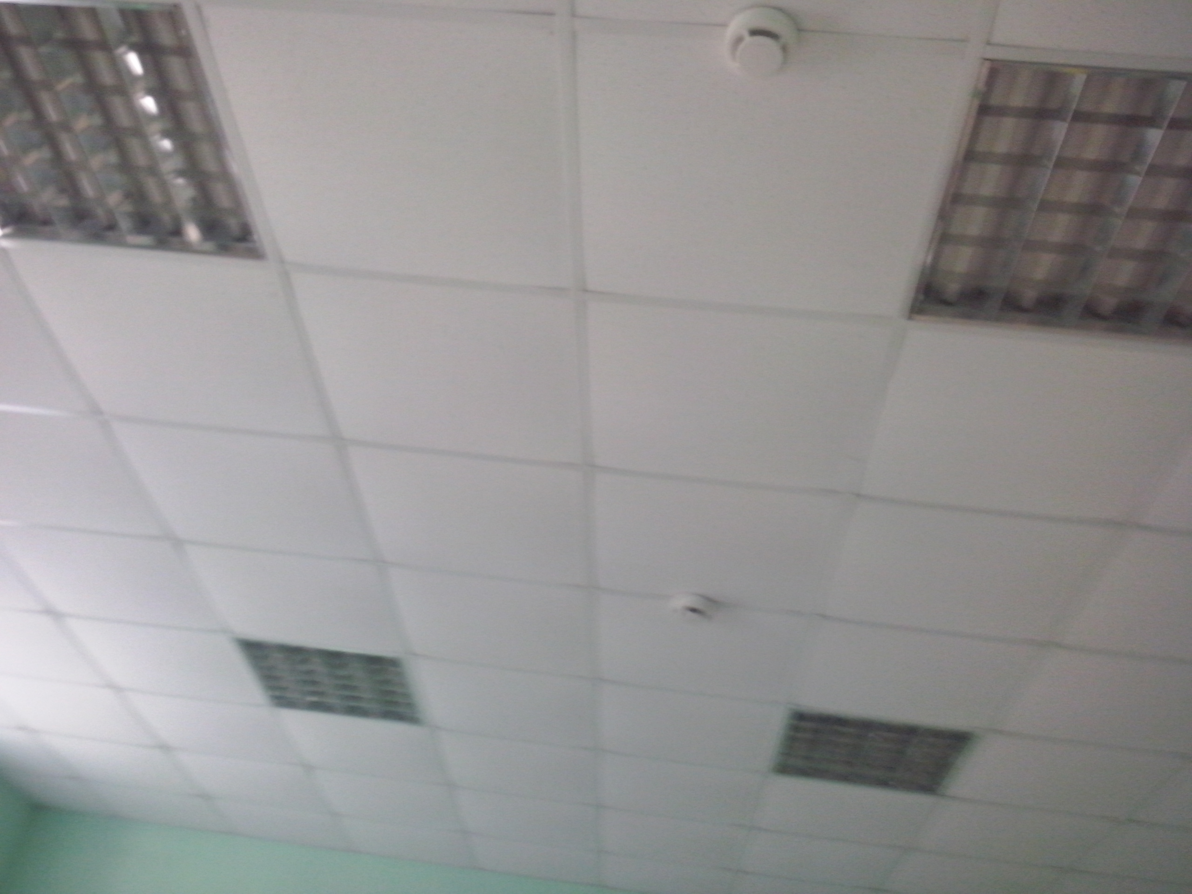

Таким образом, вся безбарьерная «модернизация» объекта образования ограничилась выполнением трех необходимых мероприятий. Условия, обеспечивающие доступность образовательного учреждения для детей-инвалидов, полностью не сформированы, что в свою очередь лишает их права на беспрепятственное пользование объектом.

Технические средства информации и телекоммуникации, так и остаются категориями права, не находя своего отражения в реальной жизни.

Непродуманный и некомплексный подход к обеспечению безбарьерного доступа к объекту образования обусловлен отсутствием острой необходимости в адаптации здания школы под обучение детей с ограниченными возможностями ввиду их малочисленности.

**3. Оценка эффективности использования бюджетных средств, выделенных на реализацию Программы**

Эффективность реализации Программы за 2012 год в соответствии с Постановлением от 6 сентября 2010 г. N389 «О разработке и реализации районных целевых программ и порядке проведения оценки их эффективности» по оценке экономического комитета района составила 96 баллов.

Оценка эффективности реализации Программы, основанная на анализе выполнения целевых показателей, предусмотренных в разделе III Программы, не производилась.

В соответствии с Постановлением от 23.03.2012 №208 реализация Программы в 2012 году должна обеспечить получение следующих целевых показателей:

|  |  |  |  |
| --- | --- | --- | --- |
| N  п/п | Наименование показателя | Единица измерения | Значение показателя |
| 1. | Доля образовательных учреждений, оборудо­ванных (дооборудо­ванных) приспособле­ниями, обеспечиваю­щими дос­тупность в них инвали­дов, от общего числа уч­реждений обра­зования | % | 14 |
| 2. | Количество инвалидов, получивших доступ к Интернет-ресурсам и печатным изданиям | чел. | 2 |
| 3. | Доля инвалидов, вовле­ченных в культурно-массовые мероприятия, от общего числа инвали­дов | % | 100 |

Дать объективную оценку эффективности использования бюджетных средств, выделенных на реализацию Программы, не представляется возможным по следующим основаниям:

- отсутствие четких планов (программ), приоритетности проведения мероприятий по созданию универсальной безбарьерной среды;

- неактуальность планирования программных мероприятий;

- имитационное, формальное осуществление проекта «Доступная среда», допускающее нарушения технических регламентов и по существу возвращающее проблему барьерной среды к исходной отметке;

- отсутствие взаимосвязи между результативностью мероприятий, целями и объемами финансирования;

- нецелевой характер использования бюджетных средств.

**Выводы**

Проверкой по вопросу законности и результативности использования субсидии в рамках реализации мероприятий государственной программы Российской Федерации «Доступная среда 2011-2015 годы» МАОУ СОШ №1 выявлено:

1. Процесс создания в муниципальном образовании комиссии, занимающейся мониторингом объектов по проекту «Доступная среда» в 2012 году носил неупорядоченный характер;

2. Не предоставлен распорядительный документ, определяющий МАОУ СОШ №1 базовым образовательным учреждением в целях создания безбарьерной среды;

3. В образовательном учреждении осуществлены мероприятия, не предусмотренные районной целевой программой «Доступная среда в общеобразовательных учреждениях на 2012-2015 годы»;

4. Проверка соблюдения законодательства при заключении договоров выявила многочисленные факты по отражению в них существенных условий;

5. В нарушение статьи 48 ГК РФ, пункта 5.8 ВСН 58-88(р), пункта 5 Плана мероприятий к приказу от 10.02.2012г. №124 на работы по капитальному ремонту и реконструкции проектно-сметная документация не разрабатывалась и не составлялась;

6. Выявлено несоответствие между перечнем и объемом работ, предусмотренным дефектной ведомостью и локальными сметными расчетами;

7. Проверкой документального оформления ремонтных работ выявлены отдельные нарушения в соблюдении норм Федерального закона от 21 ноября 1996 г. №129-ФЗ «О бухгалтерском учете», [Постановлени](consultantplus://offline/ref=7E1C3A0C3E92F9AE73A4E1CDF3BADB7CD6F13B8147BA2522AABFF8A20B0A27A84392E14434545FN6EAO)я Госкомстата России от 11 ноября 1999 г. N100 «Унифицированные формы первичной учетной документации по учету работ в капитальном строительстве и ремонтно-строительных работ, Постановления Госкомстата Российской Федерации от 21.01.2003 №7«Об утверждении унифицированных форм первичной учетной документации по учету основных средств» и Инструкции по применению плана счетов бухгалтерского учета бюджетных учреждений, утвержденной приказом Министерства финансов Российской Федерации от 16.12.2010 №174н, МДС 81-35.2004 «Методика определения стоимости строительной продукции на территории Российской Федерации»;

8. Из всего комплекса мероприятий, предусмотренных актом обследования от 18.04.2012г. по адаптации элементов объекта, в образовательном учреждении выполнены только три мероприятия: работы по монтажу козырька над входной группой, работы по замене пола и работы по оборудованию медицинского кабинета с подводом инженерных коммуникаций на первом этаже здания школы;

9. Отдельные элементы объекта, как и прежде, остаются недоступными для детей-инвалидов, несмотря на произведенные денежные вложения по статье «Доступная среда» и, следовательно, социальная эффективность таких вложений равняется нулю;

10. Выявлены нарушения СНиП 35-01-2001 в части создания доступности функциональных зон;

11. Контроль за выполнением намеченного комплекса мероприятий по адаптации элементов объекта не проводился и, как результат, целевые денежные средства, направленные на создание **безбарьерной среды** для детей-инвалидов, использованы образовательным учреждением на проведение ремонтных работ, **не предусмотренных актом обследования и не связанных** с устранением физических барьеров, мешающих доступности здания, а также с оборудованием функциональных зон для детей-инвалидов. По приблизительной оценке Счётной палаты на проведение «таких» работ МАОУ СОШ №1 необоснованно было затрачено 737,2 тыс. рублей или 43,1 процентов от общей сметной стоимости работ, из которых 427,6 тыс. рублей - средства федерального бюджета, 262,4 тыс. рублей - средства областного бюджета, 47,2 тыс. рублей – средства бюджета муниципального района. В соответствии со статьей 306.4 Бюджетного кодекса РФ данный факт классифицируется, как нецелевое использование бюджетных средств, выразившееся в направлении средств бюджетов и оплате денежных обязательств в целях, не соответствующих целям, определенным Решением о бюджете, Соглашением и Программой;

12. При выполнении подрядчиком ремонтных работ проверкой установлены случаи подмены материалов, не предусмотренных дефектной ведомостью и локальными сметными расчетами, приведшие к необоснованной выгоде подрядной организации;

13. По результатам проведенного визуального выборочного осмотра элементов объекта c отражением в фотофиксации были выявлены отклонения;

14. Вся безбарьерная «модернизация» объекта образования ограничилась выполнением только трех мероприятий. Условия, обеспечивающие доступность образовательного учреждения для детей-инвалидов, полностью не сформированы, что в свою очередь лишает их права на беспрепятственное пользование объектом.

15. Технические средства информации и телекоммуникации, так и остаются категориями права, не находя своего отражения в реальной жизни.

16. Непродуманный и некомплексный подход к обеспечению безбарьерного доступа к объекту образования обусловлен отсутствием острой необходимости в адаптации здания школы под обучение детей с ограниченными возможностями ввиду их малочисленности.

17. Дать объективную оценку эффективности использования бюджетных средств, выделенных на реализацию Программы, не представляется возможным.

**Предложения**

В целях соблюдения законности **и результативности** использования субсидии в рамках реализации мероприятий государственной программы Российской Федерации «Доступная среда 2011-2015 годы» Счётная палата Маловишерского муниципального района предлагает:

1. Направить предписание директору МАОУ СОШ №1 с целью принятия мер по устранению выявленных нарушений.

2. Направить отчет о результатах проверки по вопросу законности и результативности использования субсидии в рамках реализации мероприятий государственной программы Российской Федерации «Доступная среда 2011-2015 годы» для сведения в адрес:

- Главы Маловишерского муниципального района,

- Думы Маловишерского муниципального района.

3. Направить информационное письмо с приложением акта проверки в прокуратуру Маловишерского муниципального района.

|  |  |  |
| --- | --- | --- |
| Аудитор  Счётной палаты Маловишерского муниципального района | _______________  ( подпись) | Ю.В. Григорьева  (инициалы, фамилия) |